
Городской округ
«Закрытое административно – территориальное образование Железногорск Красноярского края»

АДМИНИСТРАЦИЯ ЗАТО г. ЖЕЛЕЗНОГОРСК

ПОСТАНОВЛЕНИЕ

26.09.2025 № 1834
г. Железногорск

О временном прекращении движения транспортных средств по улицам г. Железногорск

В соответствии с Федеральным законом Российской Федерации от 06.10.2003 №131-ФЗ «Об общих принципах организации местного самоуправления в Российской Федерации», Федеральным законом Российской Федерации от 08.11.2007 №257-ФЗ «Об автомобильных дорогах и о дорожной деятельности в Российской Федерации и о внесении изменений в отдельные законодательные акты Российской Федерации», Федеральным законом Российской Федерации от 29.12.2017 №443-ФЗ «Об организации дорожного движения в Российской Федерации и о внесении изменений в отдельные законодательные акты Российской Федерации», законом Красноярского края от 24.05.2012 №2-312 «О временных ограничении или прекращении движения транспортных средств по автомобильным дорогам регионального или межмуниципального, местного значения в границах населенных пунктов на территории Красноярского края», постановлением Правительства Красноярского края от 18.05.2012 №221-п «Об утверждении Порядка осуществления временных ограничения или прекращения движения транспортных средств по автомобильным дорогам регионального или межмуниципального, местного значения на территории Красноярского края» в целях обеспечения безопасности дорожного движения,

ПОСТАНОВЛЯЮ:

- В связи с невозможностью обеспечения иными мерами безопасности дорожного движения при проведении работ по содержанию автомобильных дорог общего пользования местного значения «Проезд «улица Григорьева» и «Проезд «улица Решетнева», ввести на указанных автомобильных дорогах временное прекращение движения транспортных средств:
1.1. на автомобильной дороге общего пользования местного значения «Проезд «улица Григорьева», на участке от перекрестка с автомобильной дорогой общего пользования местного значения «Проезд «улица Свердлова» до перекрестка с автомобильной дорогой общего пользования местного значения «Проезд «улица Ленина», согласно схеме (Приложение №1), в период с 09 часов 00 минут до 12 часов 00 минут 02.10.2025;
1.2. на автомобильной дороге общего пользования местного значения «Проезд «улица Решетнева», на участке от перекрестка с автомобильной дорогой общего пользования местного значения «Проезд «улица Школьная» до перекрестка с автомобильной дорогой общего пользования местного значения «Проезд «улица Свердлова», согласно схеме (приложение №2), в период с 09 часов 00 минут до 12 часов 00 минут 03.10.2025.
2. Ввести запрет на остановку транспортных средств:
2.1. на автомобильной дороге общего пользования местного значения «Проезд «улица Григорьева», на участке от перекрестка с автомобильной дорогой общего пользования местного значения «Проезд «улица Свердлова» до перекрестка с автомобильной дорогой общего пользования местного значения «Проезд «улица Ленина», согласно схеме (Приложение №3) в период с 00 часов 00 минут 01 октября 2025 года до 12 часов 00 минут 02 октября 2025 года;
2.2. на автомобильной дороге общего пользования местного значения «Проезд «улица Решетнева», на участке от перекрестка с автомобильной дорогой общего пользования местного значения «Проезд «улица Школьная» до перекрестка с автомобильной дорогой общего пользования местного значения «Проезд «улица Свердлова», согласно схеме (приложение №4), в период с 00 часов 00 минут 02 октября 2025 года до 12 часов 00 минут 03 октября 2025 года.
3. Управлению городского хозяйства Администрации ЗАТО г. Железногорск (Ю.П. Петрова):
3.1. В период временного прекращения движения организовать движение маршрутных транспортных средств с учетом вводимого прекращения движения, исключив движение маршрутных транспортных средств по автомобильной дороге общего пользования местного значения «Проезд «Улица Решетнева» и «проезд «Улица Григорьева»;
3.2. Довести до сведения населения с использованием средств массовой информации и официального сайта Администрации ЗАТО г. Железногорск в информационно-телекоммуникационной сети «Интернет» информацию об изменении движения маршрутных транспортных средств.

4. МКУ «Управление имущественного комплекса» (О.В. Токарев) обеспечить обустройство участков автомобильных дорог, указанных в п. 1, 2 настоящего постановления, соответствующими дорожными знаками и иными техническими средствами организации дорожного движения согласно приложениям и обеспечить применение технических средств организации дорожного движения в соответствии с требованиями нормативных правовых актов Российской Федерации и Красноярского края.
5. Рекомендовать ОГИБДД Межмуниципального управления МВД России по ЗАТО г. Железногорск (П.И. Грицкевич) в целях обеспечения безопасности дорожного движения принять участие в организации контроля за временным ограничением движения транспортных средств по улицам г. Железногорск.
6. Отделу управления проектами и документационного, организационного обеспечения деятельности Администрации ЗАТО г. Железногорск (В.Г. Винокурова) довести настоящее постановление до сведения населения через сетевое издание «Город и горожане» в информационно-телекоммуникационной сети «Интернет».
7. Отделу общественных связей Администрации ЗАТО г. Железногорск (И.С. Архипова) разместить настоящее постановление на официальном сайте Администрации ЗАТО г. Железногорск в информационно-телекоммуникационной сети «Интернет».
8. Контроль над исполнением настоящего постановления возложить на первого заместителя Главы ЗАТО г. Железногорск по жилищно-коммунальному хозяйству Р.И. Вычужанина.
9. Настоящее постановление вступает в силу после его официального опубликования в сетевом издании «Город и горожане» в информационно-телекоммуникационной сети «Интернет» (http://www.gig26.ru).

Исполняющий обязанности
Главы ЗАТО г. Железногорск Р.И. Вычужанин

Приложение №1
к постановлению Администрации ЗАТО г. Железногорск
от 26.09.2025 № 1834
Схема
размещения ТСОДД на период временного прекращения движения при проведении работ по содержанию автомобильной дороги общего пользования местного значения «Проезд «улица Григорьева»

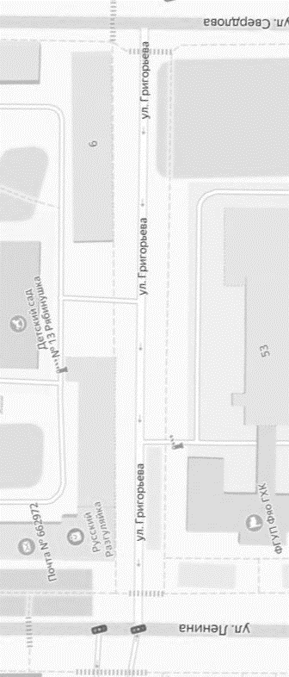

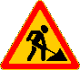




Знаки устанавливаются в соответствии с требованиями ГОСТ Р 52289-2019 «Национальный стандарт Российской Федерации. Технические средства организации дорожного движения. Правила применения дорожных знаков, разметки, светофоров, дорожных ограждений и направляющих устройств», ГОСТ Р 52290-2004 «Технические средства организации дорожного движения. Знаки дорожные. Общие технические требования».
Приложение №2
к постановлению Администрации ЗАТО г. Железногорск
от 26.09.2025 № 1834
Схема
размещения ТСОДД на период временного прекращения движения при проведении работ по содержанию автомобильной дороги общего пользования местного значения «Проезд «улица Решетнева»

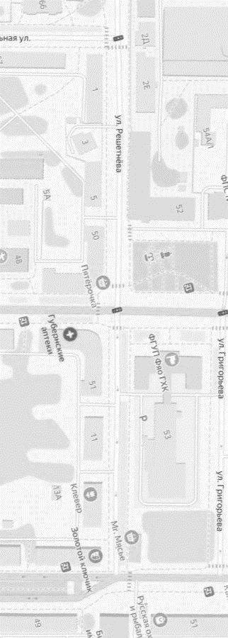



Знаки устанавливаются в соответствии с требованиями ГОСТ Р 52289-2019 «Национальный стандарт Российской Федерации. Технические средства организации дорожного движения. Правила применения дорожных знаков, разметки, светофоров, дорожных ограждений и направляющих устройств», ГОСТ Р 52290-2004 «Технические средства организации дорожного движения. Знаки дорожные. Общие технические требования».
Приложение №3
к постановлению Администрации ЗАТО г. Железногорск
от 26.09.2025 № 1834
Схема
размещения ТСОДД на период временного ограничения движения при проведении работ по содержанию автомобильной дороги общего пользования местного значения «Проезд «улица Григорьева».





Знаки устанавливаются в соответствии с требованиями ГОСТ Р 52289-2019 «Национальный стандарт Российской Федерации. Технические средства организации дорожного движения. Правила применения дорожных знаков, разметки, светофоров, дорожных ограждений и направляющих устройств», ГОСТ Р 52290-2004 «Технические средства организации дорожного движения. Знаки дорожные. Общие технические требования».
Приложение №4
к постановлению Администрации ЗАТО г. Железногорск
от 26.09.2025 № 1834
Схема
размещения ТСОДД на период временного ограничения движения при проведении работ по содержанию автомобильной дороги общего пользования местного значения «Проезд «улица Решетнева».

Знаки устанавливаются в соответствии с требованиями ГОСТ Р 52289-2019 «Национальный стандарт Российской Федерации. Технические средства организации дорожного движения. Правила применения дорожных знаков, разметки, светофоров, дорожных ограждений и направляющих устройств», ГОСТ Р 52290-2004 «Технические средства организации дорожного движения. Знаки дорожные. Общие технические требования».

